|  |  |
| --- | --- |
|  | [Warszawa, dnia 31 sierpnia 2020 r.] |
| [AB/XYZ/000/2020] |  |

Pan

Sebastian Buczek

Praktykant

[Wpisz tekst…]

[Wpisz tekst...]

[Z wyrazami szacunku]

[dr Imię Nazwisko]

[Kierownik]

**Instalacja systemu UNIX na komputerze instytutu**

1. Pobieram plik iso Ubuntu Desktop w najnowszą wersję: 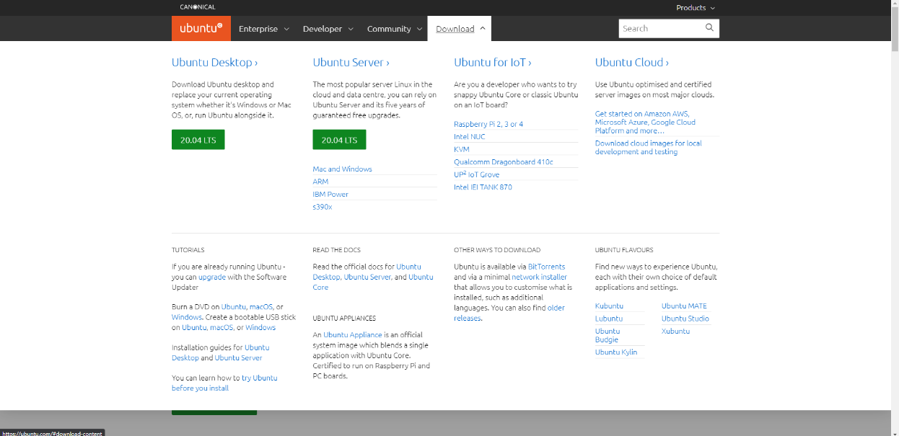
2. A także PowerISOx32 link: https://www.poweriso.com/download.php
3. Instaluję ubuntu z zaznaczeniem funkcji „Erase disk and install Ubuntu”. Zainstalowana wersja to 20.04.

Nazwa komputera oraz użytkownika: iel-zne-serwer

Hasło: ielnauka2020

1. Po zakończeniu instalacji oraz zresetowaniu komputera przechodzę do instalacji PostgreSQL oraz pgAdmin. Wykorzystuję do tego następujące komendy:
2. wget --quiet -O - https://www.postgresql.org/media/keys/ACCC4CF8.asc | sudo apt-key add -
3. sudo sh -c 'echo "deb http://apt.postgresql.org/pub/repos/apt/ $(lsb_release -sc)-pgdg main" > /etc/apt/sources.list.d/PostgreSQL.list'
4. sudo apt update
5. sudo apt-get install postgresql-11
6. sudo passwd postgres
7. sudo su -l postgres
8. su - postgres
9. psql
10. postgres=# \password postgres
11. \q
12. Exit

(wszystkie hasła to: ielnauka2020)

1. sudo apt-get install pgadmin4 pgadmin4-apache2

(w wyskakującym oknie ustawiam hasło ielnauka2020)

1. Uruchamiam pgAdmin i tworzę strukturę bazy tak jak w przypadku systemu windows.
2. Zgrywam dane starej bazy z komputera który dotychczas pełnił rolę serwera na zewnętrzny nośnik.
3. Aby dodać adresy mogące łączyć się z bazą wyszukuję pliku pg_hba.conf – początkowo znaleznienie go było problematyczne. Oto rozwiązanie:
4. cd /etc/postgresql/12/main
5. sudo gedit pg_hba.conf

Może zdarzyć się tak, że nie będziemy mieli uprawnień do wykonania wyzej wykonanych poleceń. Należy wtedy posłużyć się kontem postgres jako użytkownik bazy (w terminalu wpisać - su – postgres i następnie spróbować przejść do folderu main.

1. **W pliku postgresql.conf zmieniam atrybut listen address na ‘*’ co umożliwia łączenie się do bazy po sieci lan.**

---------------------------------------------------------------------------------------------------------------------------------

**Połączenie SSH z komputerem serwerowym**

Chcę umożliwić zarządzanie komputerem serwerowym za pomocą innego komputera. Chcę do tego wykorzystać połączenie SSH. W przyszłości możliwe że wykorzystam również program TeamViewer do zdalnej kontroli komputera.

1. Instalacja SSH
2. Sudo apt install ssh
3. Sudo systemctl enalbe --now ssh
4. Sudo systemctl status ssh
5. Pobieram program Putty
6. <https://www.chiark.greenend.org.uk/~sgtatham/putty/latest.html>
7. 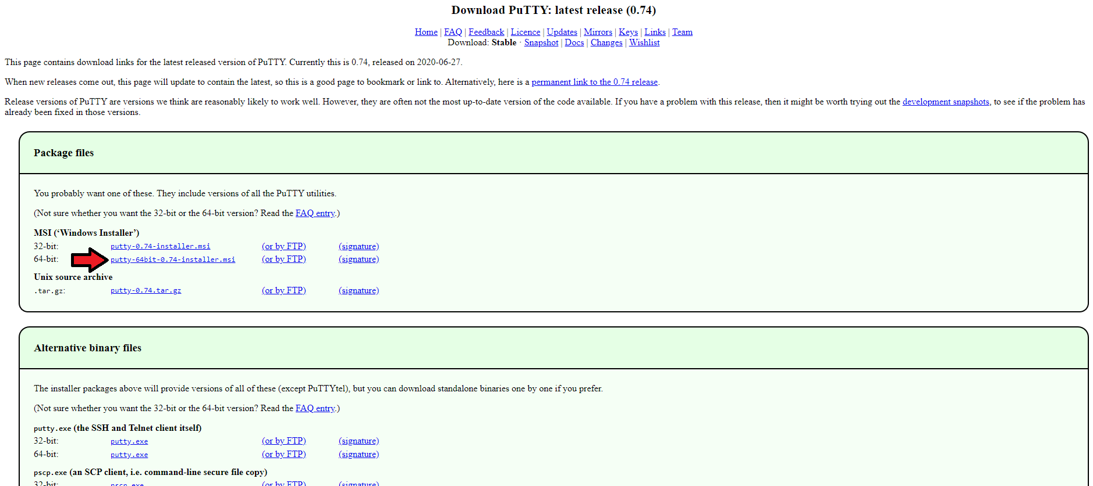
8. Instaluję z domyślnymi ustawieniami
9. Wpisuję adres serwera i ustawiam parametry jak poniżej: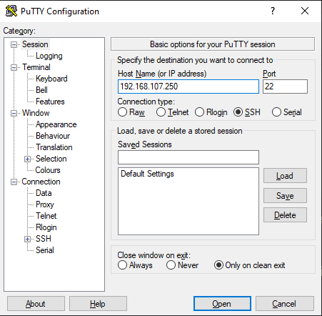
10. Jako login wpisuję**:** **serwer**
11. Jako hasło: ielnauka2020
12. 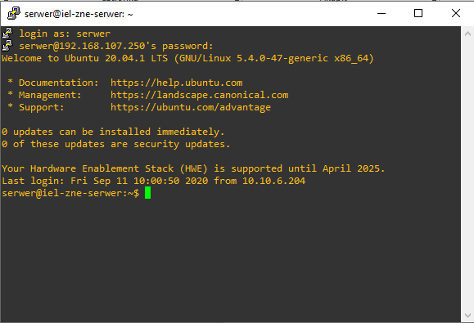

---------------------------------------------------------------------------------------------------------------------------------

**Zdalne sterowanie serwerem**

1. Instaluję program TeamViewer na ubuntu poprzez pobranie pliku .deb z oficjalnej strony

link: [https://www.teamviewer.com/pl/do-pobrania/linux/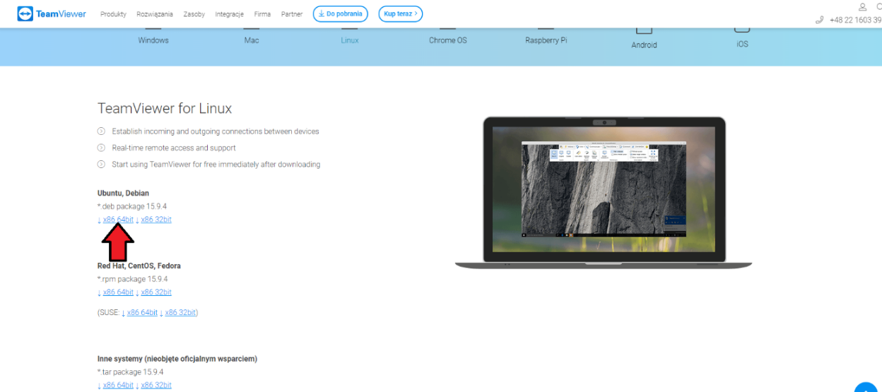](https://www.teamviewer.com/pl/do-pobrania/linux/)

1. Instaluję poprzez dwuklik na pobrany plik i dalej domyślnie zgodnie sugestiami instalatora.
2. Po uruchomieniu programu widzimy nast